全市文化和旅游（体育）行业冬春火灾除患攻坚
“百日行动”工作方案

为深入贯彻落实习近平总书记关于安全生产的重要指示精神，认真贯彻落实省、随州市冬春火灾防控工作会议精神，切实做好广水市文化和旅游（体育）行业冬春火灾防控工作，根据《随州市旅游安全生产专业委员会办公室关于印发〈全市文化和旅（体育）行业冬春火灾除患攻坚“百日行动”工作方案〉的通知》和《广水市安防应急委办公室关于印发〈全市冬春火灾除患攻坚“百日行动”工作方案〉的通知》（广安防应急委办〔2025〕12号）要求，结合我市文旅（体育）行业实际，制定本方案。
一、总体目标
以防范和化解重大火灾风险为核心目标，全面压实全市文旅（体育）行业火灾防控责任，重点关注星级饭店、A级旅游景区、文物建筑、体育场馆、剧本娱乐等领域，紧盯公众聚集场所、保温材料、重点时段等关键环节，开展全方位、无死角的火灾隐患排查整治。健全火灾防控长效机制，提升行业消防安全管理和应急处置水平，坚决杜绝较大及以上火灾事故，保障全市文旅体市场安全稳定。
二、组织领导
为确保“百日行动”有力有序有效开展，成立市冬春火灾除患攻“百日行动”领导小组。
组 长：叶** 广水市文化和旅游局党组书记、局长
副组长：方** 广水市文化和旅游局一级主任科员
王** 广水市文化和旅游局党组成员、副局长
高** 广水市文化和旅游局党组成员、总规划师
喻** 广水市文化和旅游局工会主席
刘** 广水市文化和旅游局副科级干部
方** 广水市文化和旅游局副科级干部
三、实施阶段与时间安排
自方案印发之日起至2026年全国两会结束，与全市冬春火灾除患攻坚“百日行动”同步推进、无缝衔接，分三个阶段实施：
1.动员部署阶段（即日起至2025年12月9日前）。各二级单位结合实际制定具体实施方案，成立工作专班，明确目标任务、细化措施分工，广泛宣传发动，营造浓厚整治氛围。
2.排查整治阶段（2025年12月10日至全国两会结束）。围绕“五大行动”中涉及文旅体行业的重点任务，全面开展火灾风险隐患排查整治，建立“隐患、整改、责任”三张清单，实施闭环管理，确保隐患整改到位。
3.总结巩固阶段（全国两会结束后一周内）。对“百日行动”进行总结评估，梳理有效经验做法，分析存在问题，研究建立完善文旅行业火灾隐患排查整治长效机制，巩固工作成效。
四、核心任务与攻坚措施
（一）健全责任体系，压实防控链条
1.强化层级监管，推动责任下沉
各二级单位、文旅企业要定期分析研判火灾防控形势，有针对性研究具体措施，组织开展自查检查，落实各项火灾防控措施。根据党政领导干部安全工作责任清单，带队开展检查督查，建立工作台账，对排查发现的隐患督促整改并落实销号管理。
2.压实主体责任，规范日常管理
全市文旅体重点单位明确消防安全管理人，落实消防安全制度，制定灭火和应急疏散预案并定期演练。建立消防档案，划定消防安全重点部位并设置防火标志，落实每日防火巡查并做好记录，及时消除火灾隐患。扎实开展“三个一”活动，即一次全面防火检查、一次消防设施检测维护保养、一次全员消防安全宣传教育培训及应急处置演练，确保单位员工熟练掌握消防器材使用和初期火灾扑救技能。体育场馆明确专人负责日常巡查。
（二）聚焦关键领域，开展专项整治
结合冬春季节特点，加强电动自行车使用管理，严禁违规停放、充电；规范动火作业流程，严格执行“六必须”要求（必须清理周边可燃物及易燃易爆物品；必须对动火区域进行有效防火分隔；必须配备充足消防器材并保障消防用水；必须在现场设置警戒线或安全标识；必须确保疏散通道、安全出口、消防车通道畅通；必须避免与火灾、爆炸风险作业交叉；必须安排专人全程现场监护）；加强建筑保温材料监管，使用年限超15年且采用易燃可燃保温材料的文旅体高层建筑要开展安全评估。
1、严把文旅经营场所安全关。全市星级饭店、A级旅游景区、剧本娱乐、密室逃脱、演艺场所等公众聚集场所重点检查消防设施配置是否合规有效、疏散通道和安全出口是否畅通、消防车通道是否被占用堵塞、火源电源气源管理是否规范。确保消防控制室值班人员双人持证上岗并熟练操作设备，加大对违规使用易燃可燃装饰材料隐患的整改力度。
2、筑牢体育相关场所安全防线。全市体育场馆重点检查安全出口和疏散通道是否畅通、消防设施器材是否完好可用、是否存在违规用火用电用气及电动自行车违规停放充电等问题。将配电室、消防控制室等列为消防安全重点部位，设置明显防火标识并严格管理。
3、强化文物及博物馆单位安全管控。对照相关法规标准，全市文物建筑、博物馆单位组织开展火灾隐患自查自改，重点排查电气安全故障、可燃物及易燃易爆物品管理等问题。文物建筑室外燃香用火需在指定区域进行，并落实专人看管、人离火灭制度。加强文物保护工程工地、考古发掘工地及博物馆新建改建工地管理，严格动火作业审批，古建筑修缮区域严禁使用明火，近现代建筑修缮不得采用防水卷材热熔法施工，规范施工现场用电和易燃物品存放。
4、抓实A级景区防火工作。各A级旅游景区需组建防灭火应急队伍，配备必要的防灭火设备，做好宣传教育、监测预警、隐患排查等基础工作。强化火源管控，开展全方位巡查，严格管理烟花爆竹燃放、祭祀用火等行为，严防外部火源进入景区。完善防灭火应急预案，在重点时段组织应急演练，做好森林防灭火工作。
5、深化燃气及用电安全隐患排查。全市星级饭店、旅游景区餐饮场所等燃气使用单位重点检查排查燃气管道是否锈蚀、气瓶灶具及连接软管和减压阀是否合格、燃气泄漏报警器是否规范安装、是否存在气瓶违规置于室内用餐场所等隐患，同时加强电气安全管理。
6、加强校外培训机构安全监管。全市文化艺术类、体育类校外培训机构的安全监管重点检查消防设施配置、疏散通道畅通情况及用火用电管理，落实消防安全主体责任，常态化开展隐患自查自改。所有培训机构将纳入“百日行动”排查范围，确保排查全覆盖、无死角。
7、严把大型文旅体活动安全准入。在我市举办的大型文旅活动、全民健身赛事等活动，需制定灭火和应急疏散预案并组织演练，明确主办方、承办方、场地提供方等各方消防安全责任，配备专职消防安全管理人员。确保活动现场消防设施器材齐全有效，疏散通道、安全出口、疏散指示标志、应急照明和消防车通道符合技术标准。元旦、春节等重点时段举办活动时，提高火灾防范等级，增加防火巡查频次，落实严格管控措施。
（三）紧盯重点环节，强化精准防控
1、聚焦公众聚集场所，强化动态监管
紧盯节假日期间人员密集的星级酒店、A级景区、体育场馆及剧本娱乐等新型场所，建立隐患台账，明确整改时限，实行限期整改销号管理。联合商务、公安、消防救援等部门开展联合检查，重点排查消防安全责任制落实、消防设施运行、疏散通道管理等情况，督促相关单位修订完善应急疏散预案并加强演练。
2、紧盯保温材料及重点设施，筑牢安全屏障
严格落实建筑外墙保温材料生产、流通、使用环节的信息追溯管理。加强对设置冷库等使用保温材料场所的消防安全监管，对使用年限较长、采用易燃可燃保温材料且存在隐患的文旅体场所高层建筑，要组织开展安全评估并制定整改计划。
3、围绕重点时段，开展安全护航
紧盯元旦、春节、元宵节、全国“两会”等重要节点，旅游景点、娱乐场所、体育场馆提前开展消防安全检查，重点关注群众性活动的消防安全。节日期间加强巡防看守，对高风险点位和重点区域落实现场值守。严格执行24小时值班和领导带班制度，消防救援力量在重点时段前置备勤。
（四）深化宣传教育，提升防控能力
拓展消防宣传阵地，全市体育场馆、景区游客中心、文旅服务大厅等公共场所充分利用电子显示屏、宣传栏、广告位，高频次播放家庭火灾预防、电动自行车安全等主题公益短片和警示案例。
五、保障措施与工作要求
（一）加强组织领导，细化推进举措
请各二级单位、文旅企业要高度重视冬春火灾防控工作，将“百日行动”作为当前重点工作，主要负责同志亲自部署，分管负责同志具体抓落实。结合场所实际制定细化措施，明确任务分工、工作举措和时间节点开展自查自改，组织开展拉网式、全覆盖隐患排查，重点排查“想不到、看不到、管不到”的特殊点位，消除安全死角。
（二）深化协同联动，凝聚整治合力
主动加强与消防救援、公安、应急、住建、市场监管等部门的协作配合，完善“行消联动、消地联治”工作机制，开展联合检查和联合执法。积极融入广水市消防安全治本攻坚三年行动，推动“百日行动”与春节安全防范、全国“两会”安保等重点工作协同推进。加强信息共享和情况通报，形成齐抓共管的火灾防控工作格局。
（三）严格督导问效，确保落地见效
市文旅安委办将适时组织专项督导，对工作推进不力、成效不明显的单位予以督办；对排查整治走过场、隐患整改不彻底的，约谈相关负责人。对因责任不落实导致发生较大以上或有影响火灾事故的，依法依规严肃追责问责。
（四）规范执法整治，强化隐患清零
对排查发现的问题隐患建立工作台账，明确整改责任、措施和时限，督促相关单位立即整改。对重大火灾隐患实行挂牌督办，指定专人跟踪督导，按照“一隐患一方案”要求，落实责任、措施、资金、时限、预案“五到位”。对屡教不改、违规情节严重的单位，依法采取约谈、查封、罚款、关停等措施，纳入“黑名单”实施联合惩戒；涉嫌犯罪的，依法追究刑事责任，形成有力震慑。
（五）强化值班值守，提升应急效能
严格落实领导干部带班和重要岗位24小时值班制度，确保通信联络畅通，严防脱岗漏岗。完善火灾应急处置预案，加强与消防救援队伍的联动，定期开展联合演练，提升协同作战能力。遇有突发紧急情况，第一时间启动应急预案，高效应对处置并按规定请示报告，严禁消防系统报警不处置或违规关闭等行为。
（六）规范信息报送，形成工作闭环
各二级单位于12月12日前，将工作方案报送至市文旅安委会办公室。自2025年12月起，各二级单位、有关股室每月22日前报送工作进度报表（见附件1）；2026年3月底前报送冬春火灾防控工作总结（见附件2、3），内容需包含文旅体育场所排查整改隐患清单、4A级及以上旅游景区、艺术体育类校外培训机构、体育场馆和博物馆单位安全培训应急演练情况。相关工作重要进展请及时报送。
联系人：袁**，联系电话：0722-6232268

附件1

冬春火灾除患攻坚“百日行动”工作进展月度汇总表

（此表供各二级单位每月22日前汇总填报，只填涉及项）

五大行动 | 重点任务 | 本月工作  进展摘要 | 发现主要  问题/风险点 | 整改措施及时限 | 整改  责任人 | 当前整改进度 | 是否需要  市级协调 | 佐证材料  （如：检查记录、照片、文件编号等）​
（一）消防进家、平安过冬 | 1. 推进“五个必查”落实
（一）消防进家、平安过冬 | 2. 抓好“三清三关”宣传
（一）消防进家、平安过冬 | 3. 组织“送教上门”培训
（一）消防进家、平安过冬 | 4. 做实“邻里关照”帮扶
- 重点领域排险除患 | 1. 强化公众聚集场所监管
- 重点领域排险除患 | 2. 紧盯特殊敏感场所防控
- 重点领域排险除患 | 3. 严查工贸及加工企业火灾风险
- 重点领域排险除患 | 4. 深化“九小场所”整治
- 重点领域排险除患 | 5. 推进重大火灾隐患整改
- 重点领域排险除患 | 6. 加强铁路、公路运输安全保障
（三）“三个全链条”整治 | 1. 攻坚电动自行车整治
（三）“三个全链条”整治 | 2. 规范动火作业管理
（三）“三个全链条”整治 | 3. 强化保温材料监管
（四）建筑消防安全大排查大整治​ | 1. 严控建设工地火灾风险
（四）建筑消防安全大排查大整治​ | 2. 深化高层建筑专项排查
（四）建筑消防安全大排查大整治​ | 3. 加强既有房屋日常防火
（四）建筑消防安全大排查大整治​ | 4. 严格建设工程消防审验
（五）重点时段安全护航​ | 1. 紧盯重要节日消防安全
（五）重点时段安全护航​ | 2. 护航各级“两会”消防安全
填报单位：​
填报人：​
联系电话：​
填报日期： 年 月 日​

各行动专项工作记录表（分表）
（这些表格可供二级单位在日常检查、整治时使用，作为填报总表的数据基础）

分表1-1：“五个必查”工作记录表

检查小区/  楼栋名称 | 检查  日期 | 责任单位/  物业 | 一查：消防设施是否完好​ | 二查：消防通道是否畅通​ | 三查：电动自行车是否违规停放充电 | 四查：竖向管井是否防火封堵 | 五查：防火分隔设施是否有效 | 发现问题描述 | 整改要求及时限 | 检查人
示例：XX馆 | 2025-12-10 | XX馆 | □是 □否 | □是 □否 | □是 □否 | □是 □否 | □是 □否 | 3楼疏散通道堆放杂物 | 立即清理，长期保持 | 张三

分表1-2：“邻里关照”帮扶对象走访记录表
街道/社区 | 走访日期 | 帮扶对象（匿名化处理，如：独居老人A） | 家庭基本情况 | 用火用电用气安全隐患 | 宣传提示内容 | 已协助  解决的隐患 | 需协调解决的问题 | 走访人 | 下次回访计划
示例：西城街道XX社区 | 2025-12-15 | 独居老人 | 年龄大，  行动不便 | 使用老旧  电热毯 | 讲解安全使用方法，建议更换 | 无 | 建议纳入简易消防器材配备计划 | 李四 | 2026-01-15

分表2-1：重点场所消防安全检查记录表

场所名称 | 场所  类型 | 检查日期 | 责任部门 | 消防安全  责任制落实 | 消防设施  运行情况 | 疏散通道/  安全出口 | 用火用电  用气安全 | 应急疏散预案 | 发现隐患 | 整改时限 | 检查人
示例：XX馆 | 公共文化场馆 | 2025-12-20 | XX馆 | □是 □否 | □良好  □一般  □故障 | □畅通  □堵塞 | □规范  □存在隐患 | □有 □无 □需完善 | 占用消防通道 | 2025-12-25前 | 王五

分表3-1：电动自行车整治情况统计表

区域/小区 | 统计  周期 | 责任单位 | 清理“进楼入户”  车辆数 | 整治“飞线充电”起数 | 清理“僵尸车”数量 | 开展联合  执法次数 | 查处非法改装/  销售案件数 | 主要困难与建议
示例：曾都区XX街道 | 2025年12月 | 街道办/派出所/物业 | 15辆 | 8起 | 5辆 | 2次 | 0起 | 部分居民不理解，需加强宣传

分表4-1：高层建筑消防安全排查清单

建筑名称/地址 | 排查日期 | 排查牵头  单位 | 内部装修  改造风险 | 消防设施  系统风险 | 日常消防安全  管理风险 | 隐患等级评估 | 整改计划概要
示例：凯旋中央小区X栋 | 2025-12-18 | 市住建局 | □无 □有 | □无 □有 | □无 □有 | □重大 □较大 □一般 | 已挂牌督办，详见专项方案

使用建议：
1.分级使用：各局属单位和县（市、区）使用《月度汇总表》向上报送；各单位、检查组使用各类《分表》进行现场记录和内部汇总。
2.动态更新：所有表格都应作为动态管理工具，整改进度应定期更新。
3.数字化填报：建议将此套表格电子化，通过市数据局“一表通”等平台进行在线填报和汇总，提高效率。

冬春火灾除患攻坚“百日行动”工作数据统计表（月度）

填报单位：
统计周期：​ 年 月 日 至 年 月 日
填报人： 联系电话：​ 填报日期：​ 年 月 日
类别 | 统计项目 | 单位 | 本月数据 | 累计数据 | 备注/重点情况说明
一、组织部署与宣传培训 | 召开部署/推进会议 | 次
一、组织部署与宣传培训 | 制定/印发实施方案 | 个
一、组织部署与宣传培训 | 开展各类宣传活动 | 场次 |  |  | 含线上直播、社区宣传等
一、组织部署与宣传培训 | 发放宣传资料 | 份
一、组织部署与宣传培训 | 组织各类培训  （“明白人”培训） | 场次
一、组织部署与宣传培训 | 培训人员数量 | 人次 |  |  | 含物业人员、网格员、  企业员工等
二、排查整治与隐患治理 | 检查单位/场所总数 | 家次 |  |  | 核心指标
二、排查整治与隐患治理 | 发现一般火灾隐患 | 项
二、排查整治与隐患治理 | 整改一般火灾隐患 | 项
二、排查整治与隐患治理 | 发现重大火灾隐患 | 项
二、排查整治与隐患治理 | 整改重大火灾隐患 | 项
二、排查整治与隐患治理 | 下发责令整改通知书 | 份
二、排查整治与隐患治理 | 实施临时查封 | 处
二、排查整治与隐患治理 | 责令“三停”（停产、停业、停止使用） | 家
二、排查整治与隐患治理 | 挂牌督办重大火灾隐患单位 | 家 |  |  | 列出重点单位名称（如：凯旋中央小区）
三、重点领域行动成效 | “消防进家”行动 | 检查住宅小区 | 个
三、重点领域行动成效 | “消防进家”行动 | 清理疏散通道、安全出口 | 处
三、重点领域行动成效 | “消防进家”行动 | 清理违规停放充电电动自行车 | 辆
三、重点领域行动成效 | “九小场所”整治 | 检查“九小场所” | 家次
三、重点领域行动成效 | “九小场所”整治 | 拆除影响疏散的防盗窗/广告牌 | 处
三、重点领域行动成效 | “九小场所”整治 | 整治违规住人问题 | 处
三、重点领域行动成效 | 电动自行车整治 | 查处非法改装、销售点 | 个
三、重点领域行动成效 | 电动自行车整治 | 劝导制止“飞线充电” | 起
三、重点领域行动成效 | 动火作业整治 | 检查动火作业现场 | 处
三、重点领域行动成效 | 动火作业整治 | 查处违规动火作业 | 起
三、重点领域行动成效 | 生命通道清障 | 清理占用消防车通道 | 处
三、重点领域行动成效 | 生命通道清障 | 划线、标识化管理消防车通道 | 处
三、重点领域行动成效 | 特殊群体关爱 | 走访独居老人、留守儿童等家庭 | 户
三、重点领域行动成效 | 特殊群体关爱 | 安装独立感烟报警器等  简易消防器材 | 个
四、执法与问责情况 | 行政处罚起数 | 起
四、执法与问责情况 | 行政处罚金额 | 万元
四、执法与问责情况 | 移送司法机关 | 人
四、执法与问责情况 | 工作约谈单位 | 家
四、执法与问责情况 | 通报批评单位 | 家
四、执法与问责情况 | 问责处理人员 | 人
五、应急准备与演练 | 修订完善应急预案 | 个
五、应急准备与演练 | 组织开展应急演练 | 次
五、应急准备与演练 | 参演人员数量 | 人次
五、应急准备与演练 | 前置备勤力量 | 队次 |  |  | 指消防救援力量等

使用说明：
报送机制：此表由各县（市、区）旅安会、市文旅局直属单位，于每月22日前汇总填报，报送至市旅安会办公室。
数据衔接：本表的统计结果应与《工作方案》中要求的“一表通”填报要求相衔接，确保数据同源、口径一致。
填报要求：
本月数据：填写当前统计周期内的数据。
累计数据：填写自“百日行动”开始（即日起）至本次统计周期末的累计总数。
备注/重点情况说明：用于简要说明重大隐患整改情况、典型做法、遇到的突出问题或需要协调解决的事项。例如，在“挂牌督办”项可注明“凯旋中央小区正在制定整改方案”；在“累计数据”栏可对趋势进行说明，如“隐患整改率持续上升”。
核心指标：加粗行为需要重点关注的核心量化指标，应确保数据准确、可靠。

附件2
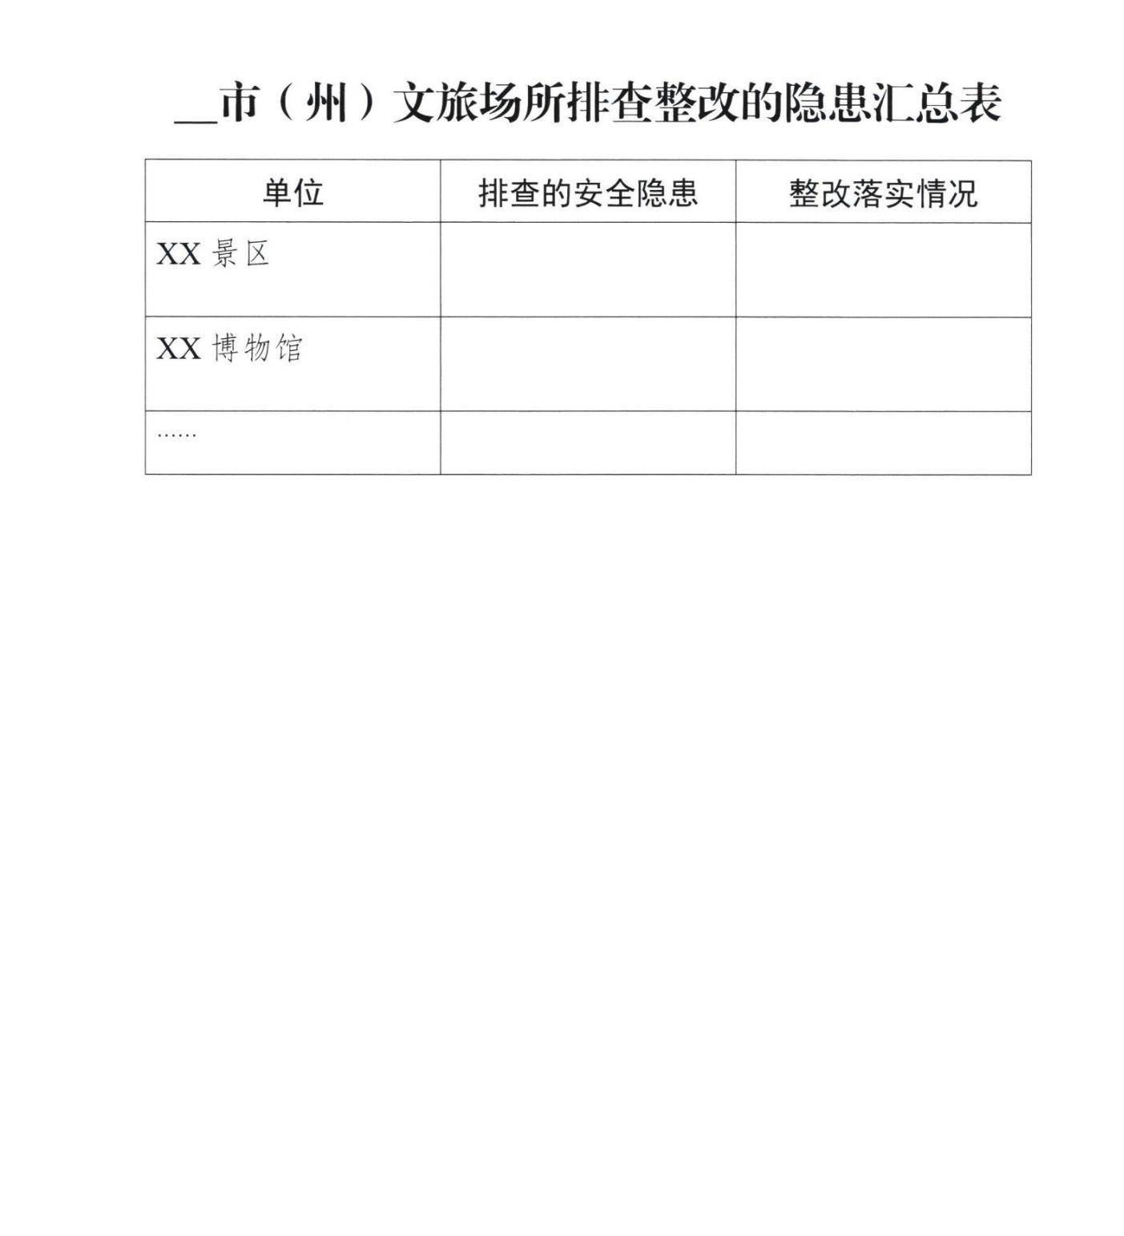

附件3
